Rapport du projet final :
Dashboard de recommandation des films

Module : Python avancé

Filière : Intelligence Artificielle

Effectué par :
SEDDOUKI Noura

H

HADDAD Douae

Date : 14/12/2025

Année Universitaire: 2025-2026
Encadré par :
Prof.Kassou Manar

Remerciements

Nous tenons tout d’abord à remercier chaleureusement notre encadrante
Pr. Manar Kassou pour leurs conseils, leur soutien constant, leurs efforts et leur disponibilité tout au long de ce projet.
Ce projet vise à créer un système de recommandation de films basé sur le dataset MovieLens, permettant d’analyser les préférences des utilisateurs et de proposer des films adaptés à leurs goûts.
L’intérêt de ce sujet réside dans la combinaison de l’analyse de données et du développement web avec Flask pour offrir une expérience interactive et personnalisée.

SOMMAIRE

Introduction 2
I. Difficultés avant le projet 3
II. Objectifs du projet : 3
III. Architecture du projet : 4
IV. Description du dataset : 5
V. Les pages du Dashboard : 6
1. Page d’Accueil (/) 6
2. Top Films (/top) 6
4. Analyse par Genre (/genre) 7
5. Système de Recommandation (/reco) 7
7. Comparaison des Modèles (/comparaison) 8
8. Analyse Exploratoire (EDA) (/eda) 8
VI. Style du Dashboard : 9
9. Thème général 9
10. Navigation (Navbar) 9
11. Cartes et sections 9
12. Tableaux 9
13. Formulaires et boutons 9
14. Typographie et icônes 9
15. Animations et transitions 9
16. Responsive design 9
VII. Fichier app.py : 10
VIII. Comparaison des performances des modèles: 11
IX. Points forts du projet : 12
X. Points faibles du projet : 13
XI. Conclusion et perceptives : 14
XII. Ressources : 15

Introduction

Les systèmes de recommandation jouent un rôle majeur dans de nombreuses plateformes numériques telles que Netflix, Amazon ou Spotify. Ils permettent de filtrer et de proposer automatiquement des contenus pertinents aux utilisateurs, améliorant ainsi l’expérience utilisateur et favorisant la fidélisation. Dans un contexte où le volume de contenus disponibles est immense, ces systèmes sont essentiels pour guider les utilisateurs vers ce qui correspond le mieux à leurs goûts et intérêts.
L’objectif principal de ce projet est de développer un système de recommandation de films capable de suggérer des titres adaptés aux préférences d’un utilisateur. Ce système doit être interactif, précis et capable de traiter efficacement les données issues du dataset MovieLens.
La problématique centrale est de trouver une méthode efficace pour analyser les préférences des utilisateurs et établir des similarités entre films ou profils utilisateurs. Les enjeux incluent la qualité des recommandations, la couverture des films proposés, la rapidité du calcul et la capacité à gérer des données incomplètes ou éparses
Ce projet couvre à la fois l’analyse de données et le développement d’un Dashboard web interactif. Il permet d’explorer des techniques de recommandation collaboratives, d’évaluer différentes métriques de performance et de créer une interface intuitive pour l’utilisateur. L’importance de ce projet réside dans son applicabilité directe à des plateformes de streaming et e-commerce, où des recommandations pertinentes augmentent la satisfaction, l’engagement et la rétention des utilisateurs.

Difficultés avant le projet
- Difficulté à trouver des films adaptés aux goûts personnels : avec des milliers de films disponibles, il est difficile pour un utilisateur de savoir quels films lui plairont.
- Découverte limitée de nouveaux contenus : les utilisateurs ont tendance à rester sur des films connus ou populaires, et passent à côté de films moins connus mais potentiellement intéressants.
- Perte de temps et frustration : chercher manuellement des films peut être long et peu efficace.
- Absence d’outils analytiques pour les plateformes : les plateformes ne disposent pas toujours de métriques précises pour évaluer quelles recommandations sont pertinentes pour les utilisateurs.
- Difficulté à traiter de grands volumes de données : les plateformes avec des millions de notes et de films ont besoin d’un système capable de gérer ces données sans ralentir le processus de recommandation.
Solution apportée par le projet : ce système de recommandation répond à ces problèmes en proposant automatiquement des films pertinents pour chaque utilisateur, en permettant la découverte de nouveaux films, en fournissant des métriques de performance pour évaluer les modèles, et en offrant un tableau de bord interactif pour une expérience fluide et intuitive.

Objectifs du projet :
Fournir des recommandations personnalisées : proposer à chaque utilisateur des films adaptés à ses goûts, en se basant sur son historique de notes et les préférences des utilisateurs similaires.
Améliorer l’expérience utilisateur : réduire le temps passé à chercher des films et aider l’utilisateur à découvrir rapidement des contenus pertinents et intéressants.
Comparer et évaluer des modèles de recommandation : tester différentes approches (similarité cosinus, corrélation de Pearson) afin de déterminer laquelle offre les résultats les plus précis et pertinents.
Offrir une interface interactive et intuitive : via le Dashboard Flask, permettre à l’utilisateur de sélectionner des films, explorer par genre, et visualiser les meilleures recommandations.

Architecture du projet :

Le projet est organisé selon une architecture claire et modulaire afin de faciliter la maintenance, la compréhension du code et l’extension des fonctionnalités.
• data/ : contient les datasets MovieLens
• templates/ : pages HTML du Dashboard (Flask + Jinja2)
• static/ : fichiers CSS pour le style
• app.py : logique principale de l’application
• README.md : description et instructions du projet

Description du dataset :
Le projet utilise le dataset MovieLens, une base de données largement utilisée pour les systèmes de recommandation. Ce dataset contient des informations sur les films, les utilisateurs et les évaluations attribuées par ces derniers. Il est composé principalement de deux fichiers :
- movies.csv : contient les informations sur les films, avec notamment :
- movieId : identifiant unique du film
- title : titre du film
- Genres : genres associés au film, séparés par des barres verticales
- ratings.csv : contient les évaluations données par les utilisateurs, avec notamment :
- userId : identifiant unique de l’utilisateur
- movieId : identifiant du film évalué
- Rating : note attribuée par l’utilisateur (de 0.5 à 5)
- Timestamp : date et heure de l’évaluation
Ce dataset permet de créer une matrice utilisateur-film, qui est la base des algorithmes de recommandation. Il fournit également des informations statistiques utiles, comme le nombre total de films, d’utilisateurs, de notes et la distribution des genres et des notes, ce qui est essentiel pour analyser les tendances et la popularité des films.

Les pages du Dashboard :

Page d’Accueil (/)
But : Présenter le projet et les fonctionnalités disponibles.
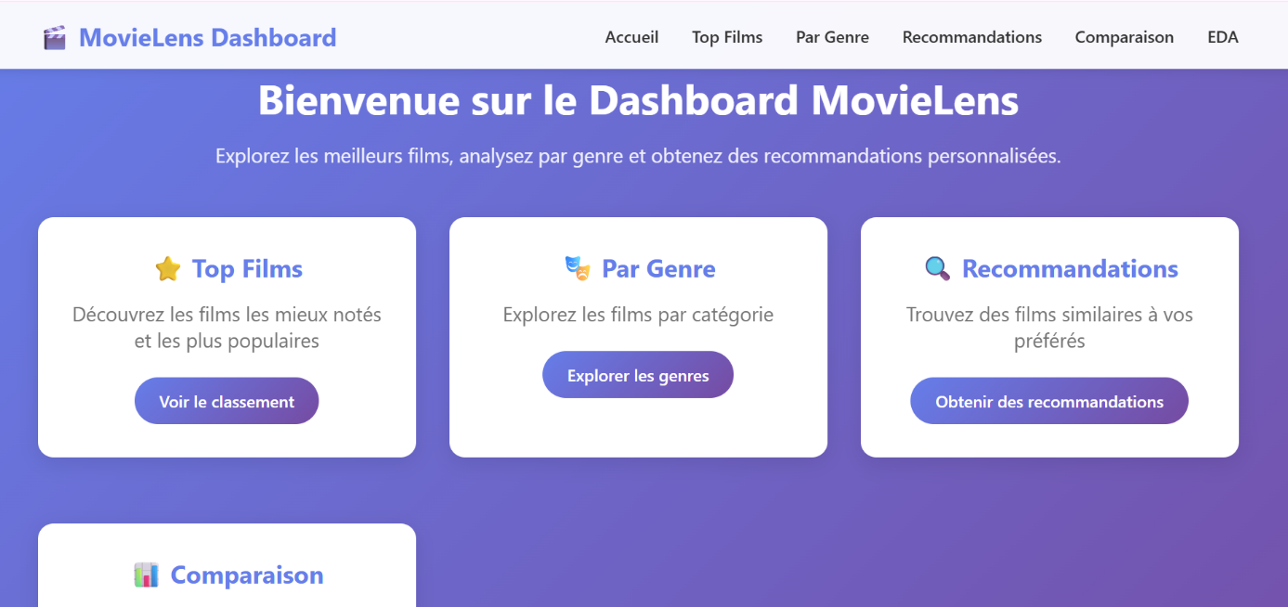

Top Films (/top)
But : Montrer les 10 top films par moyenne et par popularité selon les utilisateurs.
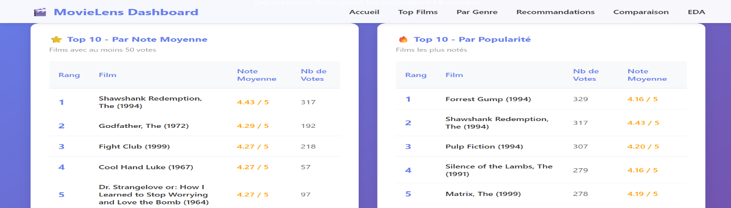

Analyse par Genre (/genre)
But : Explorer les films selon leur catégorie , et donner les statistiques correspondantes .
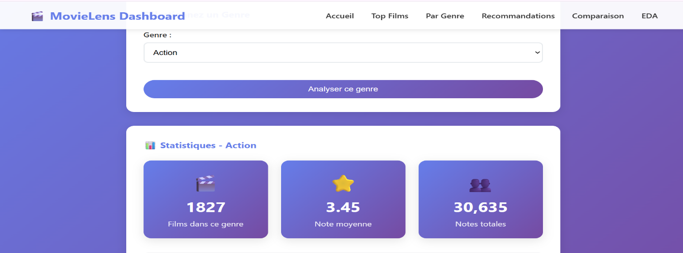

Système de Recommandation (/reco)
But : Fournir des recommandations personnalisées basées sur un film choisi , et un modèle précis (Similarité cosine ou corrélation de pearson ) .
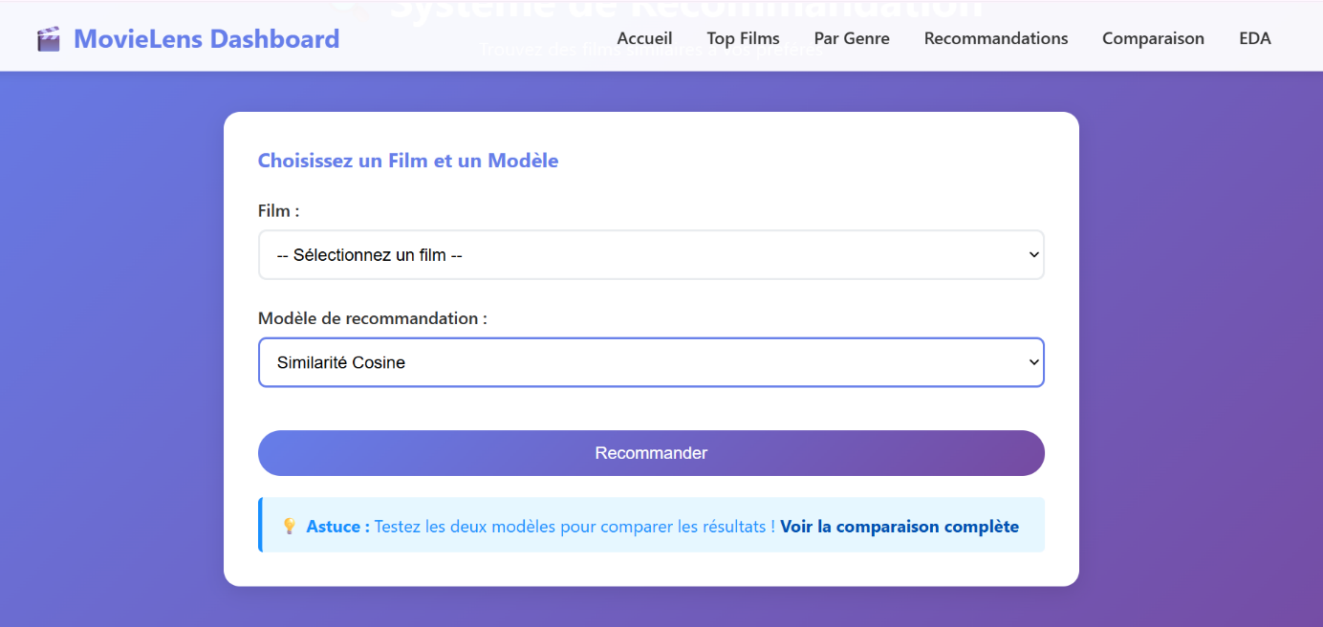

Comparaison des Modèles (/comparaison)
But : Comparer les performances des deux modèles de recommandation.
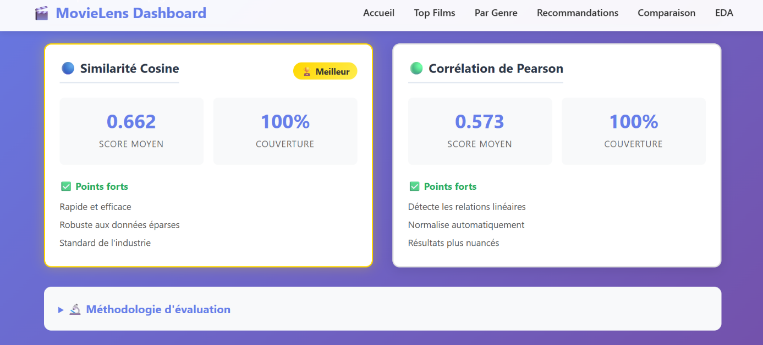

Analyse Exploratoire (EDA) (/eda)
But : Fournir un aperçu global des données MovieLens.
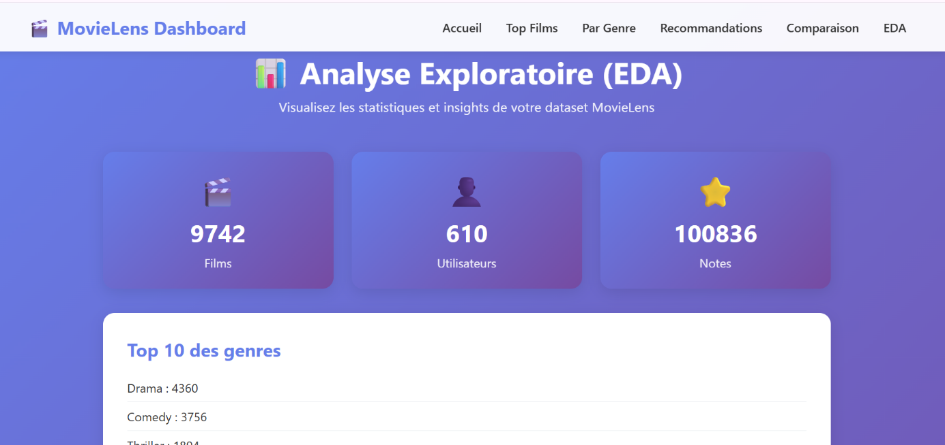

Style du Dashboard :

Thème général
- Couleurs principales.
- Couleurs secondaires.
- Typographie.

Navigation (Navbar)
- Barre de navigation horizontale en haut .

Cartes et sections
- Les informations clés (statistiques, recommandations, top films) sont placées dans des cartes.

Tableaux
- Bordures légères pour séparer les lignes et colonnes.

Formulaires et boutons
- Boutons.
- Sélecteurs et menus déroulants.

Typographie et icônes
- Icônes emogie pour ajouter un aspect visuel attractif et intuitif.
- Titres et sous-titres hiérarchisés avec <h2>, <h3> pour structurer le contenu.

Animations et transitions
- Hover sur les cartes et boutons pour signaler l’interactivité.
- Transitions douces pour les mises à jour dynamiques (par exemple, affichage des recommandations).

Responsive design
- Le Dashboard est adaptatif aux mobiles et tablettes .

Fichier app.py :
But principal :
Créer un tableau de bord web interactif permettant d’afficher les statistiques des films et de générer des recommandations personnalisées.
Technologies utilisées :
- Flask pour le serveur web et les routes.
- Jinja2 pour les templates HTML.
- Pandas et NumPy pour la manipulation et l’analyse des données.
- scikit-learn pour calculer la similarité cosinus.
Les étapes :
1. Importation des bibliothèques.
2. Initialisation de l’application.
3. Chargement des données
4. Création des matrices de similarité.
5. Stockage des données
6. Évaluation des modèles
7. Routes Flask
8. Lancement du serveur

Comparaison des performances des modèles:

Critère / Modèle | Similarité Cosinus | Corrélation de Pearson
Score moyen | 0.662 | 0,573
Type | Basé sur les films | Basé sur les films
Principe | Mesure l’angle entre les vecteurs de notes | Mesure la corrélation linéaire des notes
Robustesse aux données manquantes | Bonne (fonctionne avec des données éparses) | Moyenne (nécessite des notes communes)
Sensibilité à l’échelle | Indépendante de l’échelle des notes | Prend en compte la différence de moyenne des utilisateurs
Vitesse de calcul | Rapide | Un peu plus lent
Précision sur petits échantillons | Moins précise | Plus précise si suffisamment de notes communes
Avantages | - Rapide- Fonctionne bien sur grandes matrices- Largement utilisé | - Capture les relations linéaires- Normalise automatiquement les notes- Gère mieux les utilisateurs stricts ou généreux
Inconvénients | - Ne capture pas la corrélation linéaire- Sensible aux valeurs nulles | - Nécessite plus de données communes- Peut produire des valeurs négatives
Utilisation recommandée | Bases de données larges et éparses | Pour détecter des patterns subtils entre notes

Points forts du projet :
Interface interactive et conviviale : Le dashboard Flask permet aux utilisateurs de naviguer facilement entre les pages (Top films, Analyse par genre, Recommandations).
Analyse complète des données : Statistiques détaillées sur les films, genres et utilisateurs, avec visualisation des tops et tendances.
Système de recommandation efficace : Implémentation de deux modèles (similarité cosinus et corrélation de Pearson) offrant des recommandations personnalisées et pertinentes.
Comparaison des modèles : Permet de choisir le meilleur modèle selon les performances et la couverture.
Design moderne et responsive : Utilisation de cartes, couleurs, effets hover et transitions fluides pour une expérience utilisateur agréable.
Flexibilité et personnalisation : Nombre de recommandations, filtres de genres et seuils de votes configurables.
Open-source et reproductible : Code structuré avec documentation et fichiers de données prêts à l’emploi.
Utilité pratique : Aide à découvrir de nouveaux films et à mieux comprendre les préférences des utilisateurs.

Points faibles du projet :
Limité au dataset MovieLens : Les recommandations sont basées uniquement sur ce dataset et peuvent ne pas généraliser à d’autres bases de films.
Algorithmes simples : La similarité cosinus et la corrélation de Pearson sont efficaces mais ne capturent pas toujours les préférences complexes des utilisateurs.
Pas de filtrage collaboratif avancé : Le système ne prend pas en compte des techniques hybrides ou basées sur le deep learning qui pourraient améliorer la précision.
Interface basique pour certaines analyses : Certaines visualisations sont statiques et pourraient être plus interactives avec des graphiques dynamiques.
Scalabilité limitée : Pour un très grand nombre de films et d’utilisateurs, le calcul des similarités peut devenir lent.
Pas d’historique utilisateur : Le Dashboard ne sauvegarde pas les préférences ou favoris pour un suivi personnalisé.
Dépendance aux données propres : Les résultats dépendent de la qualité et de la complétude des données (notes manquantes ou incorrectes peuvent affecter la précision).

Conclusion et perceptives :
Le projet MovieLens Dashboard a permis de concevoir un système complet de recommandations de films et d’analyse des données. Grâce à l’utilisation des algorithmes de similarité cosinus et de corrélation de Pearson, il est possible de proposer des films adaptés aux préférences des utilisateurs et de visualiser les tendances principales du dataset MovieLens.
Cependant, le projet présente certaines limites. Il est limité au dataset MovieLens, ce qui restreint la diversité des films et des utilisateurs analysés. De plus, les algorithmes utilisés restent simples et ne capturent pas toujours les préférences complexes des utilisateurs. L’interface, bien que fonctionnelle et moderne, pourrait être enrichie par des visualisations interactives et dynamiques.
Pour les perspectives futures, plusieurs améliorations sont possibles :
- Étendre le système à d’autres datasets pour enrichir la base de films et diversifier les recommandations.
- Intégrer des techniques de filtrage collaboratif avancé ou des modèles basés sur le deep learning pour améliorer la précision des recommandations.
- Ajouter un suivi des utilisateurs, avec possibilité de sauvegarder les favoris et les historiques de visionnage.
- Optimiser la scalabilité pour traiter un nombre plus important d’utilisateurs et de films sans ralentissement.
- Rendre le dashboard plus interactif avec des graphiques dynamiques et des fonctionnalités de recherche avancée.

Ressources :

Lien de la base de données :
https://www.tensorflow.org/datasets/catalog/movie_lens

